Neste caso não é necessário alterar a parametrização da ligação do colaborador com o GHE para 1 em Segurança/ Configurações de Segurança.

Para gerar em dois períodos, basta utilizar os campos de datas que a tela Gerar PPP por GHE disponibiliza:

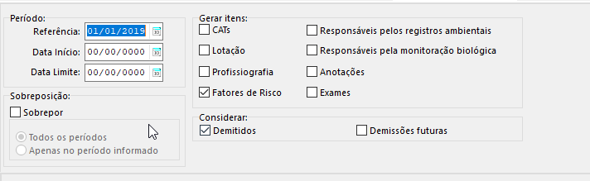

Este período deverá ser dividido da seguinte maneira:

https://documentacao.senior.com.br/gestao-de-pessoas-hcm/6.2.34/index.htm#sm/FRPPPGHE.htm#FRPPPGHE_BtnAjuda

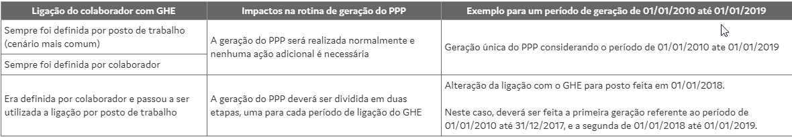

Antes deste recurso, os clientes que tinham o histórico de colaborador ligado diretamente ao GHE era perdido depois que passavam a utilizar a ligação com o GHE pelo Posto de Trabalho.

Agora, é possível manter o histórico gerado o PPP por GHE em dois períodos diferentes. É relevante reforçar que deve-se tomar muito cuidado com o checkbox "sobrepor", visto que se utilizado, poderá apagar todo o histórico gerado anteriormente no PPP para o período de colaborador -> GHE:

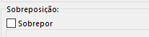

Palavras Chave: PPP, Gerar PPP, GHE por Posto de Trabalho, Erro ao gerar PPP, Geração PPP deverá ser dividida, A ativação do GHE por Posto de Trabalho ocorreu em XX/XXXX.

